Psychotherapie in einer Privatpraxis über das Kostenerstattungsverfahren
Liebe Patientin, lieber Patient!
Für Versicherte der gesetzlichen Krankenversicherung sind die Wartezeiten auf einen Therapieplatz in Berlin oftmals nicht zumutbar. Da die Krankenkassen um dieses Problem wissen und Sie einen notwendigen und zeitnahen Zugang zur Behandlung erhalten sollen, werden die Kosten in der Einzelentscheidung auch in einer Privatpraxis (Approbierter Psychotherapeut ohne Kassenzulassung) von vielen Kassen übernommen.
Gerne erkläre ich Ihnen in einem ersten Gespräch den genauen Ablauf. Um die Beantragung zu beschleunigen und schnell mit der Therapie beginnen zu können, bringen Sie folgende Unterlagen zum Erstgespräch mit:
- Ausgefüllte Therapeutenliste (Seite 3):
Mit dieser Liste weisen Sie nach, dass Sie sich bemüht haben niedergelassene Psychotherapeuten mit Kassenzulassung zu finden, diese jedoch keinen freien Therapieplatz für Sie haben oder die Wartezeit über 3 Monate beträgt.
Zugelassene Psychotherapeuten finden sie unter www.kvberlin.de (Kassenärztliche Vereinigung Berlin).
- Klicken Sie auf den Reiter „Psychotherapeutensuche“
- Geben Sie Folgendes ein und drücken dann „Jetzt suchen“:
Fachgebiet: Psychologischer Psychotherapeut
Berliner Stadtteile: Ihr Stadtteil
Stichwortsuche (z.B. Verfahren): Verhaltenstherapie
- Nehmen Sie per Mail oder per Telefon Kontakt zu den aufgeführten Therapeuten auf.
- Protokollieren Sie alle erfolglosen Versuche auf Seite 3 im Formular „Protokoll über die Suche nach einem ambulanten Psychotherapieplatz bei Psychotherapeuten mit Kassenzulassung“. Geben Sie am besten 10-15 Psychotherapeuten an, die keinen Platz frei haben. Wenn sich Therapeuten nicht zurückmelden zählt das auch.

- Konsiliarbericht und Dringlichkeitsbescheinigung vom Arzt (Seite 5 und 6):
- Machen Sie einen Termin bei Ihrem Hausarzt und/oder Psychiater aus.
- Nehmen Sie zu diesem Termin die Seiten 4, 5 und 6 dieses Formulars mit: Anschreiben an den behandelnden Arzt (dieses sollten Sie vorher mit Ihren eigenen Daten ausfüllen), Konsiliarbericht, Dringlichkeitsbescheinigung.
- Lassen Sie von Ihrem Arzt den Konsiliarbericht und die Dringlichkeitsbescheinigung ausfüllen. Auf beiden Formularen müssen sich Arztstempel und Unterschrift des Arztes befinden.
- Nehmen Sie die Unterlagen von Ihrem Arzt wieder mit und bringen Sie diese zu unserem Erstgespräch in meine Praxis mit.

- Formular PTV 11 - Einmaliger Termin in einer psychotherapeutischen Sprechstunde
- Rufen Sie die Terminservicestelle der Kassenärztlichen Vereinigung Berlin an
(030-116117):
Vereinbaren sie zeitnah einen Termin in einer psychotherapeutischen Sprechstunde eines niedergelassenen Psychotherapeuten.
- Lassen Sie sich dort das Formular PTV 11 aushändigen und bringen Sie dieses zu unserem Erstgespräch mit. (Auf dem Formular PTV 11 sollte „ambulante Verhaltenstherapie“ und „zeitnah erforderlich“ angekreuzt werden. Es darf keine „Akutbehandlung“ angekreuzt werden. Ein Sticker mit Dringlichkeitscode muss auf das Formular geklebt werden.)
In seltenen Fällen ist es möglich, dass der Therapeut aus der psychotherapeutischen Sprechstunde Ihnen einen Therapieplatz anbieten kann, wenn es für Sie von der Chemie her passt, nehmen Sie ihn gerne an.

- Formular der Terminservicestelle
- Halten Sie Ihren Dringlichkeitscode des PTV11s bereit. Rufen Sie bei der Terminservicestelle der Kassenärztlichen Vereinigung Berlin an und fragen Sie nach einem Therapieplatz (030-116117).
- Wenn ein Therapieplatz zur Verfügung steht, können Sie diesen wahrnehmen.
- Wenn Ihnen kein Therapieplatz angeboten werden kann, bitten Sie darum, dass Ihnen ein Formular geschickt wird (per Post oder besser per Email), das bestätigt, dass kein Therapieplatz frei ist.
- Sollte Ihnen das Formular nicht ausgehändigt werden, notieren Sie das Datum und die Uhrzeit Ihres Anrufes und wenn möglich den Namen des*der Mitarbeiter*in.

Protokoll/Tabelle über die Suche nach einem ambulanten Psychotherapieplatz
bei Psychotherapeuten mit Kassenzulassung

Datum und Uhrzeit der  Kontakt-aufnahme | Art der  Kontakt-aufnahme  (persönlich, telefonisch,  per Mail) | Name des Psycho-therapeuten | Anschrift und Telefonnummer  des Psychotherapeuten | Information über möglichen Psychotherapieplatz  (Absage, Wartezeit, keine Antwort)
Name:
Datum:
An den behandelnden Arzt | Msc Frauke Streuff  Psychologische Psychotherapeutin (VT)  Psychotherapeutische Praxis  Kottbusser Damm 94  10967 Berlin  Tel.: 0176-56211148  Email: psychotherapie.streuff@gmail.com

Sehr geehrte Frau Kollegin, Berlin, den xx.xx.xxxx
sehr geehrter Herr Kollege,

Betr.: Konsiliarbericht und Dringlichkeitsbescheinigung zur Aufnahme einer Psychotherapie

Die Patientin Vorname Nachname (geb. xx.xx.xxxx) hat mich mit dem Wunsch nach einer verhaltenstherapeutisch fundierten Psychotherapie aufgesucht. Zur Beantragung bei der Krankenkasse ist ein Konsiliarbericht des behandelnden Hausarztes/Psychiaters notwendig sowie eine Dringlichkeitsbescheinigung.
Zum Konsiliarbericht: Ich bitte Sie, die Krankengeschichte bzw. Befunde mitzuteilen und zu bestätigen, dass eine ambulante Psychotherapie dringend notwendig ist (soweit Sie dem ebenfalls zustimmen). Des Weiteren bitte ich Sie abzuklären und deutlich zu machen, dass somatische Befunde einer Psychotherapie nicht entgegenstehen.
Zur Dringlichkeitsbescheinigung: Da ich in einer Privatpraxis tätig bin, behandele ich gesetzlich Versicherte nach dem Kostenerstattungsverfahren. Hierzu ist der Nachweis erforderlich, dass eine psychotherapeutische Behandlung dringend notwendig ist. Dazu wäre eine kurze Ergänzung Ihrerseits hilfreich, warum Sie die vorliegende psychische Symptomatik als akut betrachten und sich für eine schnellstmögliche psychotherapeutische Behandlung aussprechen.
Ich wäre Ihnen daher dankbar, wenn Sie mir beiliegendes Formular baldmöglichst ausgefüllt zurücksenden bzw. das Formular der Patientin direkt mitgeben könnten.

Ich verbleibe mit Dank und freundlichen Grüßen

M.Sc. Frauke Streuff

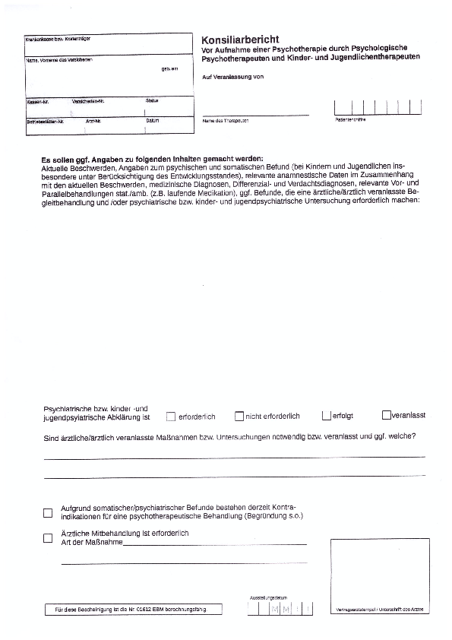

Ärztliche Dringlichkeitsbescheinigung vor Aufnahme einer Psychotherapie

Angaben zum/zur Patienten/in

Name:...................................................................Vorname......................................................................

Der/die Patient/in benötigt dringend eine Psychotherapie aufgrund der
(Verdachts-) Diagnose(n).......................................................................................................................
...................................................................................................................................................................

aktuelle Beschwerden/Symptome/Befunde/Untersuchungen
.........................................................................................................................................................................................................................................................................................................................................................................................................................................................................................................

Leider haben die bisherigen Bemühungen des Patienten/der Patientin einen Therapieplatz zu finden nicht den erhofften Erfolg gebracht. Eine Wartezeit von über 6 Wochen ist dem/der Patienten/in nicht zuzumuten.
Ich empfehle aus ärztlicher Sicht dringend eine psychotherapeutische Behandlung zur Vermeidung einer Exazerbation und Chronifizierung der bestehenden Symptomatik.

Ich weise darauf hin, dass die personenbezogenen Daten vom Kostenträger nach den Bestimmungen des SGB 1 (§35, Abs. 1 Satz 1) als Sozialgeheimnis zu wahren sind und nicht unbefugt offenbart werden dürfen. Die Daten werden unter Beachtung der datenschutzrechtlichen Bestimmung des SGB V (§284, Abs 1, Nr. 4) erhoben. Ihre Kenntnis ist für den Kostenträger zur rechtmäßigen Aufgabenerfüllung notwendig.

Ort/Datum....................................................Arztstempel/Unterschrift........................................................

